[logo](http://www.ksystem.sk/)

**K-system, s. r. o., Žiar nad Hronom**

**Žiar nad Hronom** Tlačová informácia 9.marca 2015

**Nemecký trh má záujem o kvalitnú tieniacu techniku, zabodovala nová dverová sieť**

**Výrobca tieniacej techniky K-system úspešne vystavoval v Stuttgarte**

#### Na jubilejnom 50.ročníku popredného svetového veľtrhu pre rolety, dvere / brány a protislnečné systémy R+T (Leading world trade fair for roller shutters, doors/gates and sun protection systems) v nemeckom Stuttgarte, v dňoch 24. až 28. februára 2015, zabodoval aj najväčší slovenský výrobca týchto výrobkov firma K-system, s.r.o, Žiar nad Hronom. Veľký ohlas vzbudila u odbornej verejnosti novinka firmy - dverová sieť Nobarier® Rollo, ktorú začína K-system sériovo vyrábať v tomto roku. Žiarsky výrobca očakáva, že  tento výrobok bude mať minimálne taký dobrý ohlas u zákazníkov, ako mal u odbornej verejnosti. Na výstave v Stuttgarte s úspechom predstavil aj ďalšie výrobky zo svojej produkcie - interiérové, vertikálne a exteriérové žalúzie, slnolamy a siete proti hmyzu na okná a dvere. Informovala o tom Andrea Kúdelová, vedúca divízie obchodu a marketingu K-systemu.

#### ,,Nemecky hovoriaci trh je pre nás mimoriadne dôležitý a aj preto sme sa na ňom prezentovali svojou produkciou. V súčasnosti je Nemecko, po ČR a Rakúsku, našim tretím najvýznamnejším exportným teritóriom, s najväčším potenciálom rastu. V nespočetnej konkurencii majú šancu uspieť na nemeckom trhu iba kvalitné výrobky. Opäť sme si overili, že náš dlhodobý dôraz na kvalitu produkcie sa vypláca a naše výrobky plne obstoja v konkurencii ďalších výrobcov, ktorí v Stuttgarte vystavovali. V našom stánku v hale 8, číslo C88 bolo živo od rána až do záverečnej,“ konštatovala A.Kúdelová.

Dodala, že tento ročník stuttgartskej výstavy bol výnimočný tým, že bol jubilejným 50. ročníkom tejto výstavy. Preto sa vystavovatelia snažili dlhšie si šetriť novinky a predstaviť sa až na tomto veľtrhu. Keďže minulý ročník nezaznamenal nejaké významné objavy či vylepšenia v oblasti tieniacej techniky, očakávania návštevníkov aj vystavovateľov boli veľké. Prejavilo sa to najmä na vysokej návštevnosti.

,,V oblasti interiérovej dekoratívnej tieniacej techniky sme zaznamenali najmä široký sortiment látok a rastúci trend potlače. Či už išlo o potlač na mieru alebo farebnú potlač látok roletožalúzií, ktoré boli doslova na každom kroku. Prekrásne motívy v kombinácii s atraktívnym pretkávaním vyrážali dych. Väčšina renomovaných výrobcov ( materiálov aj výrobkov) vsadila na prezentáciu v jednofarebnej línii, pričom pohľad návštevníka zaujali jednotlivé rozdiely a detaily. Skutočne bolo na čo pozerať. V oblasti exteriérového tienenia dominovali exteriérové žalúzie v rôznych prevedeniach, vrátane atypických. Niektoré boli inšpirujúce, iné plné otázok, na ktoré ani samotní výrobcovia nemali pripravené odpovede, nakoľko s výrobou budú ešte len začínať. Dennodenné používanie, vietor, voda a mráz preveria ich funkčnosť dostatočne. Určite nás však zaujala nová hliníková lamela s novým typom povrchovej úpravy, ktorá nezanecháva pri daždi na lamelách šmuhy ale do istej miery dokáže dážď využiť na ich vyčistenie. Samozrejme prítomné boli aj čistiace linky na čistenie žalúzií. V našich podmienkach si však ich využiteľnosť nedokážeme dosť dobre predstaviť, nakoľko sú neprenosné, použiteľné iba na demontované žalúzie,“ povedala A.Kúdelová.

Poukázala aj na to, že na každom kroku sprevádzali návštevníkov plisované siete proti hmyzu v rôznych prevedeniach a farbách ,,Množstvo prekrásnych stánkov bolo dostatočnou pastvou pre oči. Ďakujeme za návštevu našim slovenským, českým aj zahraničným partnerom. Sme radi, že sme sa mohli stretnúť na jednom mieste a dokázať, že naša ponuka je porovnateľná s ponukou zahraničných firiem známych značiek,“ uzavrela A.Kúdelová.

Viac informácií je na : [www.ksystem.sk](http://www.ksystem.sk) , e-mail:[info@ksystem.eu](mailto:info@ksystem.sk) , tel:045 / 672 60 50

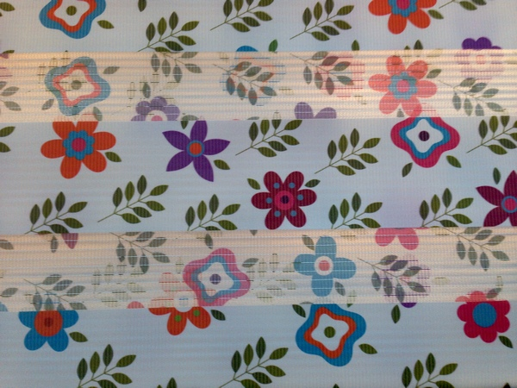    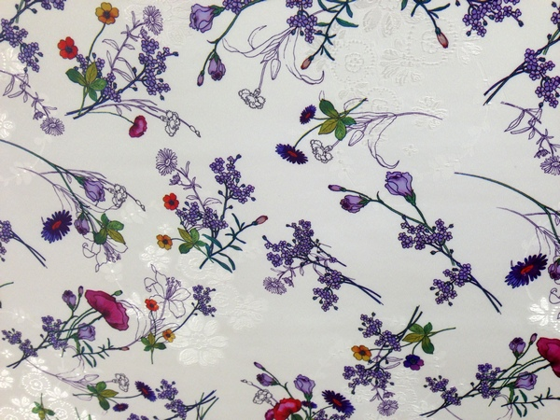

[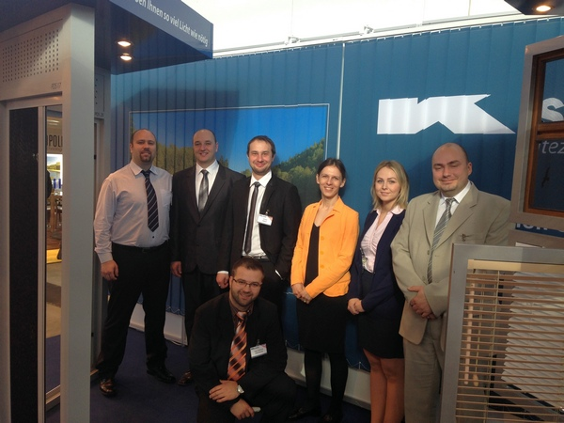](http://www.ksystem.sk/files/news/pozvanka-stuttgart-sk.png)